Université Ibn khaldoun Tiaret
Faculté des mathématiques et informatique Octobre 2016
Département Informatique

Module : Simulation à Evénement Discret
Fiche TD n° : 1 (Introduction à la Simulation)

Exercice 1: Composants d’un système
Désigner les entités, attributs, activités, évènements, et les variables d’état pour les systèmes suivants:
a) une cafeteria
b) une épicerie
c) un fast-food (restaurant)
d) service d’urgence dans un hôpital
e) une compagnie de 10 taxis
f) un réseau local (LAN)
g) un réseau local sans fil (WLAN) avec 3 Points d’accès.

Exercice 2 :
Soit un guichet de banque tenu par un unique employé, précédé par une file de clients. On connaît l’instant auquel le client arrive dans la file et le temps mis par l’employé pour le servir (voir tableau). Une fois ce service fini, le client quitte la banque. La file est de type FIFO.
Donner le nombre maximum de clients dans la file, le nombre maximum de clients dans la banque et la durée maximale pendant laquelle l’employé est inoccupé.

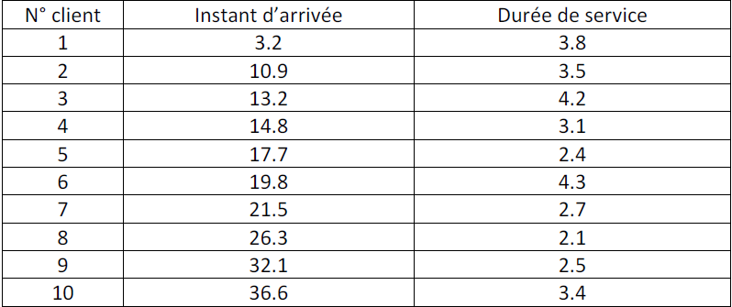

Exercice 3 :
Un système à file d’attente est constitué d’une machine traitant des pièces mises en attente, les temps inter-arrivées et les temps se services associées aux différents pièces sont présentés dans le tableau ci-dessous :

N° pièce | 1 | 2 | 3 | 4 | 5 | 6 | 7 | 8 | 9 | 10
Temps Inter-arrivée | - | 1.73 | 1.35 | 0.71 | 0.62 | 14.28 | 0.70 | 15.52 | 3.15 | 1.76
Temps de service | 2.90 | 1.76 | 3.39 | 4.52 | 4.46 | 4.36 | 2.07 | 3.36 | 2.37 | 5.38

- Analyser le système en simulant son fonctionnement pendant 20 minutes.
- Calculer le temps moyen d’attente des pièces.
- Calculer le temps moyen de séjour dans le système.
- Calculer le taux d’utilisation de la machine.

Exercice 4 :
Une épicerie dispose d’une seule caisse pour que les clients paient leurs achats. Les clients arrivent à la caisse à un Temps inter-arrivée qui varie entre (1 et 8).Tous les temps inter-arrivés ont la même probabilité d’occurrence. Les temps de services varient entre (1 et 6) avec les probabilités d’occurrences présentées sur le tableau ci-dessous :

La distribution des temps de services
Temps de service (minutes) | probabilité | Probabilité cumulative | Intervalles des Digits aléatoires
1 | 0,10 | 0,10 | 01-10
2 | 0,20 | 0,30 | 11-30
3 | 0,30 | 0,60 | 31-60
4 | 0,25 | 0,85 | 61-85
5 | 0,10 | 0,90 | 86-90
6 | 0,05 | 1 | 90-100

- Analyser le système en simulant l’arrivée de 20 clients à la caisse
- Calculer le temps moyen d’attente des clients
- Calculer le taux d’utilisation de la caisse

Tableau des nombres aléatoires de l’exercice 4 :

1 | - | 0.84
2 | 0.913 | 0.10
3 | 0.727 | 0.74
4 | 0.015 | 0.53
5 | 0.948 | 0.17
6 | 0.309 | 0.79
7 | 0.922 | 0.91
8 | 0.753 | 0.67
9 | 0.235 | 0.89
10 | 0.302 | 0.38
11 | 0.109 | 0.32
12 | 0.093 | 0.94
13 | 0.607 | 0.79
14 | 0.738 | 0.05
15 | 0.359 | 0.79
16 | 0.888 | 0.84
17 | 0.106 | 0.52
18 | 0.212 | 0.55
19 | 0.493 | 0.30
20 | 0.535 | 0.50

